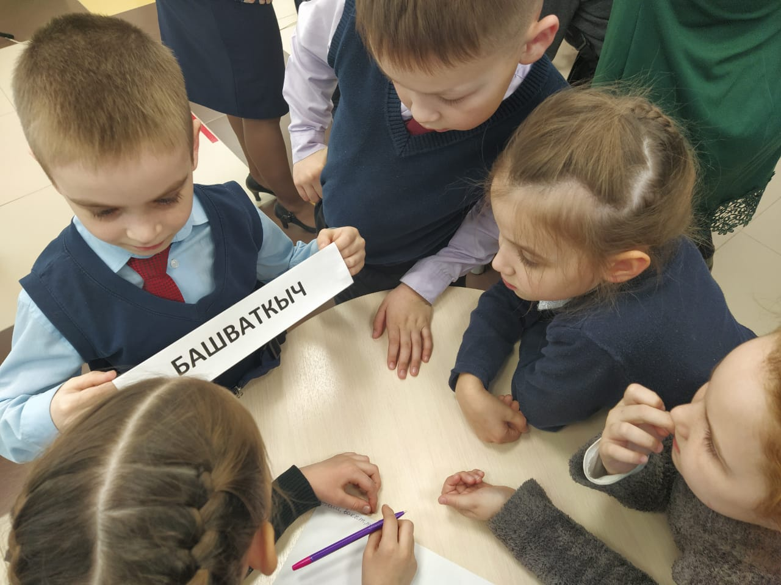

2021 ел – Татарстан Республикасында Туган телләр һәм халыклар бердәмлеге елы дип игълан ителде. 10 февраль көнне балтач Үзәк балалар китапханәсендә үткән “Тел дигән дәрья бар...” дип исемләнгән тематик кичә дә туган телебез – татар теленә багышланган иде. Балтач урта мәктәбенең 2 Б сыйныфы укучылары туган телдә мәкальләр, табышмаклар әйтешеп, кызыклы сорауларга җаваплар эзләп, бирелгән сүзләрдән яңа сүзләр төзеп уйнадылар. Шулай ук 10 февраль көнне 75 яшьлек юбилеен билгеләп үтүче татар язучысы Солтан Шәмсинең “Ут хәйләсе” китабыннан өзек тыңладылар.

